**Муниципальное автономное дошкольное образовательное учреждение**

**Центр развития ребенка –детский сад №2**

**МО Усть-Лабинский район**

**Краевая стажировочная площадка по реализации ФГОС ДО**

352330 Г. Усть-Лабинск, ул. Трудовая, 4

Тел. 8(86135)522 00

E-mail: [3426876@rambler.ru](mailto:3426876@rambler.ru)

**Контакты:**

Вертепа Ирина Валерьевна, заведующий

МАДОУ ЦРР –детский сад №2

Тел. 8(918)9892436

Шинкаренко Людмила Ивановна, заместитель заведующего по ВМР

Тел. 8(918) 9676455

Нещеретова Татьяна Анатольевна, старший воспитатель Тел. 8(918)1906737

Муниципальное автономное дошкольное образовательное учреждение

Центр развития ребенка –детский сад №2

МО Усть-Лабинский район

Краевая стажировочная площадка по реализации ФГОС ДО

**План-программа зонального семинара**

**для педагогических работников дошкольного образования**

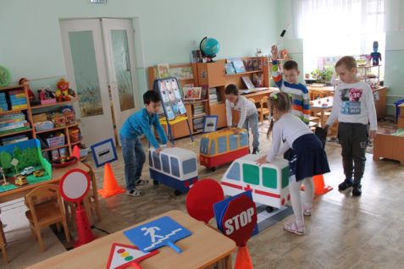

**«Проектирование культурных практик дошкольников**

**в образовательной деятельности детского сада»**

г. Усть-Лабинск

2018г.

**План –программа**

**зонального семинара**

**«Проектирование культурных практик дошкольников**

**в образовательном процессе детского сада»**

**Дата проведения:** 22 марта 2018 г.

**Место проведения**: Краснодарский край,

г. Усть-Лабинск, ул. Трудовая, 4

**Участники:** педагогические работники дошкольного образования МО Тихорецкий район, МО Кавказский район, МО Лабинский район, МО Белоглинский район, МО Усть-Лабинский район

**Количество участников**: 25 человек

|  |  |  |  |  |
| --- | --- | --- | --- | --- |
| Время | | Регламент работы | Ответственные | |
| 09.00-09.30 | | Заезд участников мероприятия (регистрация) | Вертепа Ирина Валерьевна, заведующий МАДОУ №2;  Шинкаренко Людмила Ивановна, заместитель заведующего по ВМР;  Нещеретова Татьяна Анатольевна, старший воспитатель | |
| 09.30-10.00 | | Выступление: «Организация культурных практик в детском саду» | Нещеретова Татьяна Анатольевна, старший воспитатель | |
| Работа по секциям (участие в работе двух секций по выбору педагога) | | | | |
| 10.00-11.10. | 1. Секция «Технология создания мультфильмов в детской мультстудии»  2. Секция «Технология создания интерактивной картины».  3. Секция «Кейс-технология».  4. Секция «Технология путешествий на «машине времени».  5. Секция «Лего-конструирование и образовательная робототехника». | | | Сердюкова Альвина Викторовна, учитель-логопед;  Корниенко Татьяна Викторовна, воспитатель  Мицевич Марина Викторовна, воспитатель  Коробкина Екатерина Сергеевна, воспитатель  Попова Татьяна Георгиевна,  Котлярова Валентина Викторовна, воспитатели  Пашкова Людмила Геннадьевна, воспитатель |
| 11.10-12.00 | Интеллектуальное кафе  (рефлексия) | | | Шинкаренко Людмила Ивановна, заместитель заведующего по ВМР |